Notebook
Optical Mouse & Wireless Optical Mouse

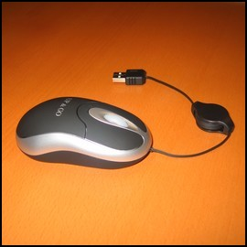
UG-M01

CARACTERISTIQUES COMMUNES

- Format mini souris pour Notebook
- Bonne prise en main grâce à la matière « peau de pêche »
- Optique 800DPi
- Connectique USB/PS2 pour la version filaire
- ROHS
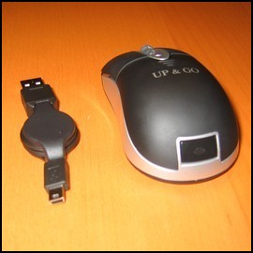
- Compatible Windows ME/2000/XP/Mac OS9.1 et +
- Packaging Pegboardable
UG-M05

MODELE SANS FIL

- Piles rechargeables fournies
- Portée : 1m
- Câble de recharge USB
- Coupure du capteur optique une fois le récepteur logé dans la souris.
- Pas de pile à changer
- Plug & Play !
- GARANTIE : 2 ans

Réf. Désignations Code barre Qté /Carton
UG-M01 Notebook Optical Mouse 3760050625505 20
UG-M05 Notebook Optical Mouse Wireless 3760050625529 20

20/09/2006. Les caractéristiques sont données à titre d'information et peuvent être modifiées par le constructeur sans préavis.

